小学校６年生 算数 単元名 ５ 円の面積 NO １
模範解答

１ 次の問題に答えましょう。（１０点×４問）
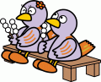
（１）直径の長さが２０㎝の円の、 （２）半径の長さが５㎝
円周の長さ。 の円の、円周の長さ。
（式）２０×３.１４＝６２.８ （式）５×２＝１０
１０×３.１４＝３１.４
答え ６２.８㎝ 答え ３１.４㎝
（３）半径の長さが５㎝の円の面積。 （４）直径の長さが２０㎝の円の面積。
（式）５×５×３.１４＝７８.５ （式）２０÷２＝１０
１０×１０×３.１４＝３１４

答え ７８.５㎠ 答え ３１４㎠

２ 下の形の面積を求めましょう。（１０点×４問）
14㎝
（１） （式）６×６×３.１４ （２） （式）１４÷２＝７
6㎝
＝１１３.０４ ７×７×３.１４
＝１５３.８６
答え １１３.０４㎠ 答え １５３.８６㎠
（３） （式）４×４×３.１４÷２ （４） （式）８×８×３.１４÷４
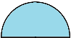
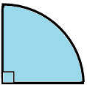
＝２５.１２ ＝５０.２４
8㎝
答え ２５.１２㎠ 答え ５０.２４㎠
４㎝

３ 下の図のように、円を細かく等分していくと、おうぎ形を並べた形は長方形 に近づいていきます。この長方形の面積を求めることから、円の面積公式が 『円の面積＝半径×半径×円周率』となることを説明しなさい。（２０点×１問）

（解答例）
長方形の縦の長さは円の半径の長さ、横の長さは円周の半分の長さと同じになります。
長方形の面積は、縦×横で求められるので、
面積＝半径×（円周の半分）となります。
円周の半分の長さは、直径×円周率÷２の式で求められ、 直径÷２が半径であることから、この式は半径×円周率と等し くなります。
よって、円の面積＝半径×半径×円周率となります。

小学校６年生 算数 単元名 ５ 円の面積 NO ２
模範解答

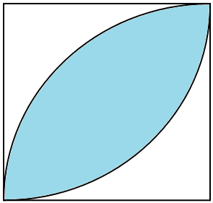
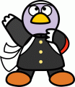
１ 次の問題に答えましょう。（１０点×４問）
20㎝
20㎝
（１）直径の長さが１０㎝の円の面積。 （２）半径の長さが３ｍ
（式）１０÷２＝５ の円の面積。
５×５×３.１４＝７８.５ （式）３×３×３.１４
＝２８.２６
答え ７８.５㎠ 答え ２８.２６㎡
（３）半径の長さが４㎝の円の面積。 （４）直径の長さが１４㎝の円の面積。
（式）４×４×３.１４ （式）１４÷２＝７
＝５０.２４ ７×７×３.１４＝１５３.８６

答え ５０.２４㎠ 答え １５３.８６㎠

２ 下の形の面積とまわりの長さを求めましょう。（１０点×４問）
（１） （面積・式） （まわりの長さ・式）
４㎝
４×４×３.１４÷４ ４×２＝８
＝１２.５６ ８×３.１４÷４＝６.２８
６.２８＋４＋４＝１４.２８
答え １２.５６㎠ 答え １４.２８㎝
（２） （面積・式） （まわりの長さ・式）
１８÷２＝９ １８×３.１４÷２＝２８.２６
18㎝
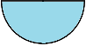
９×９×３.１４÷２ ２８.２６＋１８＝４６.２６
＝１２７.１７
答え １２７.１７㎠ 答え ４６.２６㎝

３ 色をぬった部分の面積を求めましょう。（式・答え 各１０点）
（解答例）
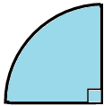
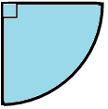
＋ をすると重ねて２回たされる部分
があり、 を１回ひくと求められる。
（式） ２０×２０×３.１４÷４＝３１４
３１４×２＝６２８ （おうぎ形２こ分）
２０×２０＝４００ （正方形）
６２８－４００＝２２８（重なっている部分）

答え ２２８㎠

小学校６年生 算数 単元名 ５ 円の面積 NO ３
模範解答

１ 色をぬった部分の面積を求めましょう。（１０点×４問）
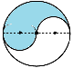
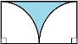
（１） （式）半円と同じ面積だから（２） （式）６×１２＝７２
10㎝
12㎝
6㎝
6㎝
１０×１０×３.１４÷２ ６×６×３.１４÷４×２
＝１５７ ＝５６.５２
７２－５６.５２＝１５.４８
答え １５７㎠ 答え １５.４８㎠
（３） （式）１０×１０×３.１４ （４） （式）５×５×３.１４
5㎝
（式） ＝３１４ ＝７８.５
10㎝
５×５×３.１４×２ ５×５÷２×４＝５０
＝１５７ （ が４つで正方形）
３１４－１５７＝１５７ ７８.５－５０＝２８.５
答え １５７㎠ 答え ２８.５㎠

２ 次の問題に答えましょう。 （１０点×４問）
（１）円周の長さが２５.１２ｍの （２）円周の長さが７５.３６㎝の
円の面積。 円の面積。
（式）２５.１２÷３.１４＝８ （式）７５.３６÷３.１４＝２４
８÷２＝４ ２４÷２＝１２
４×４×３.１４＝５０.２４ １２×１２×３.１４＝４５２.１６
答え ５０.２４ｍ² 答え ４５２.１６㎠
（３） 下の図形の色をぬった部分の面積とまわりの長さ。
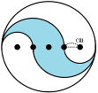
（面積・式） 半径１０㎝の円から （まわりの長さ・式）
半径５㎝の円の面積をひけばよい。 ２重の円と考えられる。
５
１０×１０×３.１４＝３１４ ２０×３.１４＝６２.８
５×５×３.１４＝７８.５ １０×３.１４＝３１.４
３１４－７８.５＝２３５.５ ６２.８＋３１.４＝９４.２
答え ２３５.５㎠ 答え ９４.２㎝
３ 色をぬった部分の面積を求めましょう。（式・答え 各１０点）
（解答例）２つの円が重なっている部分は、
10㎝
10㎝
＋ － で求められる。
（式） １０×１０×３.１４÷４＝７８.５
７８.５×２＝１５７ （おうぎ形２こ分）
１０×１０＝１００ （正方形）
１５７－１００＝５７（重なっている部分）
１０×１０×３.１４×２－５７＝５７１
答え ５７１㎠

